МУНИЦИПАЛЬНОЕ БЮДЖЕТНОЕ ДОШКОЛЬНОЕ ОБРАЗОВАТЕЛЬНОЕ УЧРЕЖДЕНИЕ ДЕТСКИЙ САД №18 «СОЛНЫШКО»

Мастер-класс для педагогов ДОУ
«Коррекционно-развивающие игры с веревкой в работе с детьми с общим недоразвитием речи 1 уровня»

Учитель-логопед: Берестова А.В.

г.Приморско-Ахтарск
2022г.
Пояснительная записка
Цель: Знакомство с практикой использования коррекционно-развивающих игр в работе с дошкольниками с общим недоразвитием речи 1 уровня и повышение профессионального мастерства педагогов.
Задачи:
- сформировать представление о возможностях применения игровой технологии «Игры с верёвкой»;
- повышение уровня профессиональной компетентности участников мастер- класса.
Материально-техническое и методическое обеспечение: верёвки разной длины, кубики разных размеров, мячи разные по размеру, палки гимнастические, музыкальные ритмические композиции .

Ход мастер-класса

Добрый день, уважаемые коллеги. Представляю Вашему вниманию мастер – класс на тему: «Коррекционно-развивающие игры с веревкой в работе с детьми с общим недоразвитием речи 1 уровня».
Игра является ведущим видом деятельности детей дошкольного возраста, через неё дети отражают полученные знания, впечатления. Игра – естественное состояние ребенка! Она способна полностью удовлетворить его потребности в жизнерадостных движениях.
Игра – всегда инициатива, фантазия, эмоции. А. М. Горький писал: «Игра – путь к познанию мира, в котором они живут и который призваны изменить». В игре от ребенка требуется использовать приобретенные ранее знания в новых связях, новых обстоятельствах. Игры способствуют сенсорному и умственному развитию, развитию зрительного восприятия, образных представлений, развитию речи и усвоению лексико-грамматических категорий родного языка. В соответствии с этим, я подобрала игры, направленные на активизацию речевой деятельности. И хочу сегодня представить их Вам.
Верёвка – это самый доступный подручный предмет, который имеется в каждом доме. Итак, верёвка, что может быть проще и понятнее? Однако с помощью этого нехитрого предмета можно организовать занятия практически любой сложности для детей любого возраста.
Предложенные мной игры, вам могут показаться очень простыми, но хочу вам напомнить, что эту подборку я сделала для «неговорящих» детей, то есть детей с общим недоразвитием речи 1 уровня, которые посещают разновозрастную группу компенсирующей направленности, а вы можете эти игры совершенствовать для своих детей.
Прежде чем, показать игры я хочу коротко охарактеризовать детей, для которых эти игры предназначены.
Во-первых - это дети с задержкой психического развития и аутоподобным поведением. Во-вторых: у этих детей отсутствует активная речь. В- третьих: уровень понимания речи детей очень низкий. В основном понимание речи происходит на бытовом уровне и в сопровождение жестов взрослого. В- четвертых: это дети с грубыми нарушениями общей и мелкой моторики и с нарушениями сенсорного восприятия.
И так, предлагаю вам сначала игры с короткой веревкой. Все эти игры сопровождаются показом действий взрослого и чёткой инструкцией, если у ребёнка не получается упражнение по подражанию, тогда взрослый выполняет их с ребенком способом «рука в руке».
Практическая часть
Игры с короткой верёвкой

Проводится игра «Змейка»
Представляю Вам игру «Змейка». Воспитатель чётко произносит фразы-команды и демонстрирует манипуляции с игровыми предметами, а дети стараются повторить слова и действия.

Смотри веревка.
-Бери !
-Мни! (смять веревочку в комочек)
-Тяни!( растянуть веревку)
- Крути! (ручками, взявшись за два конца этой змейки, прокрутить веревку (вращательные движения на себя и от себя)
- Слушай, как работает мотор: А-А-А
- Повторяй за мной.
Проводится игра «Лассо». Воспитатель чётко произносит фразы-команды и демонстрирует манипуляции с игровыми предметами, а дети стараются повторить слова и действия.
- Веревка
-Бери как я! (взять веревку в одну руку)
- Крути как я (покрутить импровизированное лассо)
- Слушай, как крутиться веревка: Сопровождаем звуком «О-о-о!».
- Повторяй за мной!
Проводится игра «Добрось до корзинки». Воспитатель чётко произносит фразы-команды и демонстрирует манипуляции с игровыми предметами, а дети стараются повторить слова и действия.
- Веревка
- Бери!
-Мни!
- Бросай как я! Бах! Сопровождать бросок звукоподражанием: «Бах!».
В этих играх мы развиваем мелкую моторику: вращательные движения кистями рук, умение работать двумя руками одновременно, общую моторику – умение делать замах и бросок в корзину, закрепляем в пассивном словаре существительное – веревка, глаголы повелительного наклонения бери, мни, крути, тяни, бросай. Вызываем в речи гласные «А-а», «О-о-о», звукоподражание «Бах».
Сейчас представляю вам игры с длинной веревкой.

Первая игра «На внимание». Веревка образует круг. Ребенок со взрослым под музыку движется по кругу. Как музыка останавливается, взрослый останавливается и говорит «Стоп!», ребенок тоже останавливается. Как включается музыка, игра продолжается.
Вторая игра «Повтори». Веревка так же образует круг. Игра будет проходить в кругу. Включается музыка и ребенок должен выполнять действия только в кругу, не выходя за пределы.
Здесь мы так же закрепляем слуховое и произвольное внимание, развиваем внимательность и умение видеть границы. Развиваем общую моторику, координацию движений. Закрепляем в пассивном словаре слово «веревка», глагол «иду», «бегу».

Третья игра: «Выкладывание ритмических рядов». Для этого упражнения берем знакомые предметы, чтобы дети на них не отвлекались. Мы возьмем кубики и палки.
Просим ребенка: «Принеси палку», «Положи». Принеси кубики, положи! И так далее.
Здесь мы так же работаем над слуховым и зрительным вниманием. Развиваем общую моторику, закрепляем в пассивном словаре существительные: кубик, палка. Глаголы: неси, положи. Развиваем мышление.

Четвертая игра «Большой-маленький». Веревка кладется по спирали. Но сначала можно начинать эту игру, когда веревка лежит прямо. Эту игру мы возьмем для закрепления величины: большой и маленький.
Около веревки лежат мячи большие и маленькие. Даем ребенку инструкцию: «Собери маленькие кубики».
В этой игре мы закрепляем умение двигаться в определенном направлении (т.е по тому как лежит веревка), дифференцировать предметы по величине. Развиваем крупную и мелкую моторику. Закрепляем в пассивном словаре существительное кубик, прилагательные большой, маленький, глагол: собери. Закрепляем умение выполнять упражнение двумя руками.

Заключительная часть
Таким образом, мы можем сделать вывод, что игры с веревкой:
- Многофункциональное и простое средство в работе специалиста и родителей дома.
- Игры легко модифицируются под возможности и возраст детей.
- Повышается заинтересованность на занятиях.
- Легко включить в индивидуальные занятия, в групповые занятия, в работу в паре.
- Большая вариативность в коррекционных задачах.
- Способ переключения с привычной работы за столом, принесение элемента игры, закрепление материала, снятие эмоционального напряжения, активизации или расслабления.
- Работа моторной сферы: крупной и мелкой моторики.
- Развитие ориентировки в пространстве, зрительно-моторной координации, регуляция тонуса, точности и силы движений, развитие ловкости, быстроты реакций.
- Тренировка речевой активности, мышления, внимания.

Рефлексия
Спасибо за внимание!
игра «Змейка»

игра «Большой-маленький»

игра «Повтори»
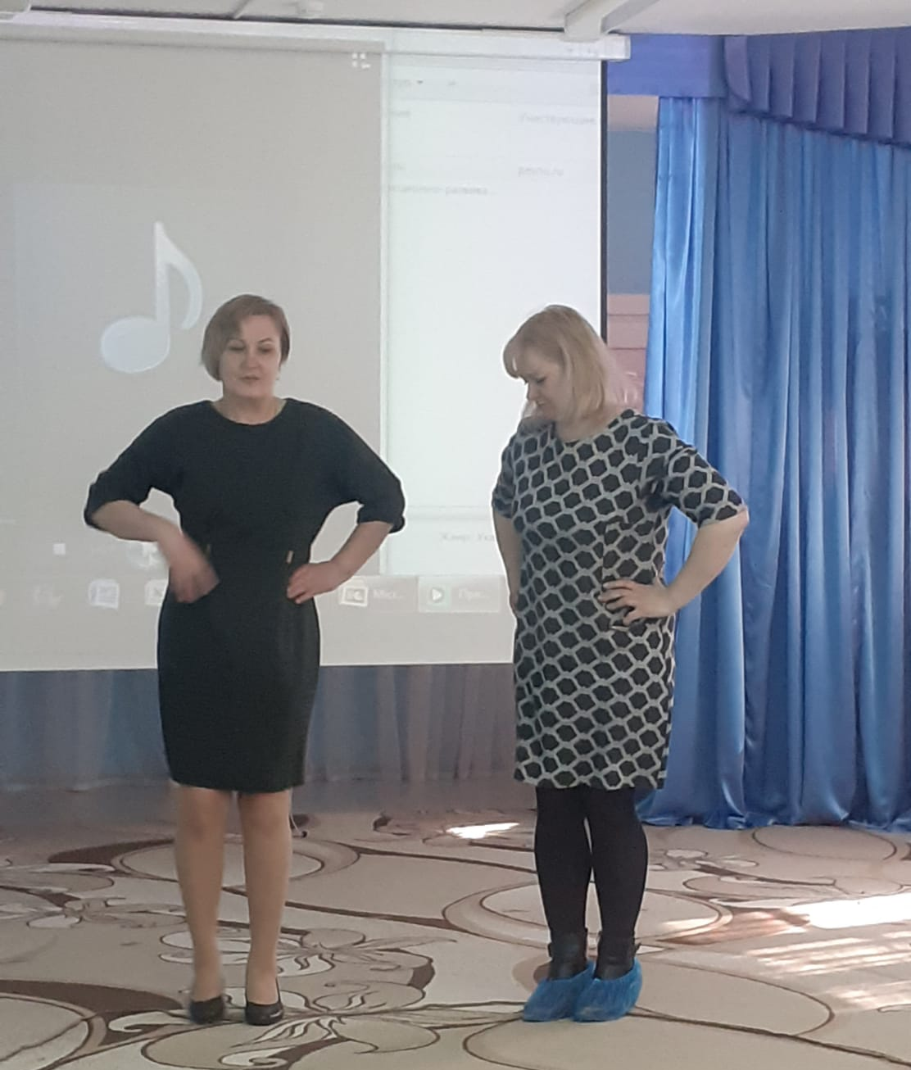

игра: «Выкладывание ритмических рядов»
